Поздравляем всех мам и бабушек с праздником – 8 Марта!!! Желаем вам здоровья, счастья, удачи и процветания!!!
В нашем детском саду дети поздравляли своих мам и бабушек 3 марта. В первой младшей группе прошел праздник «Ищем маму». Дети помогали животным отыскать своих деток : утке – утят, кошке – котят, собачке – щенят и т.д. Дети поняли, что у всех есть мама. 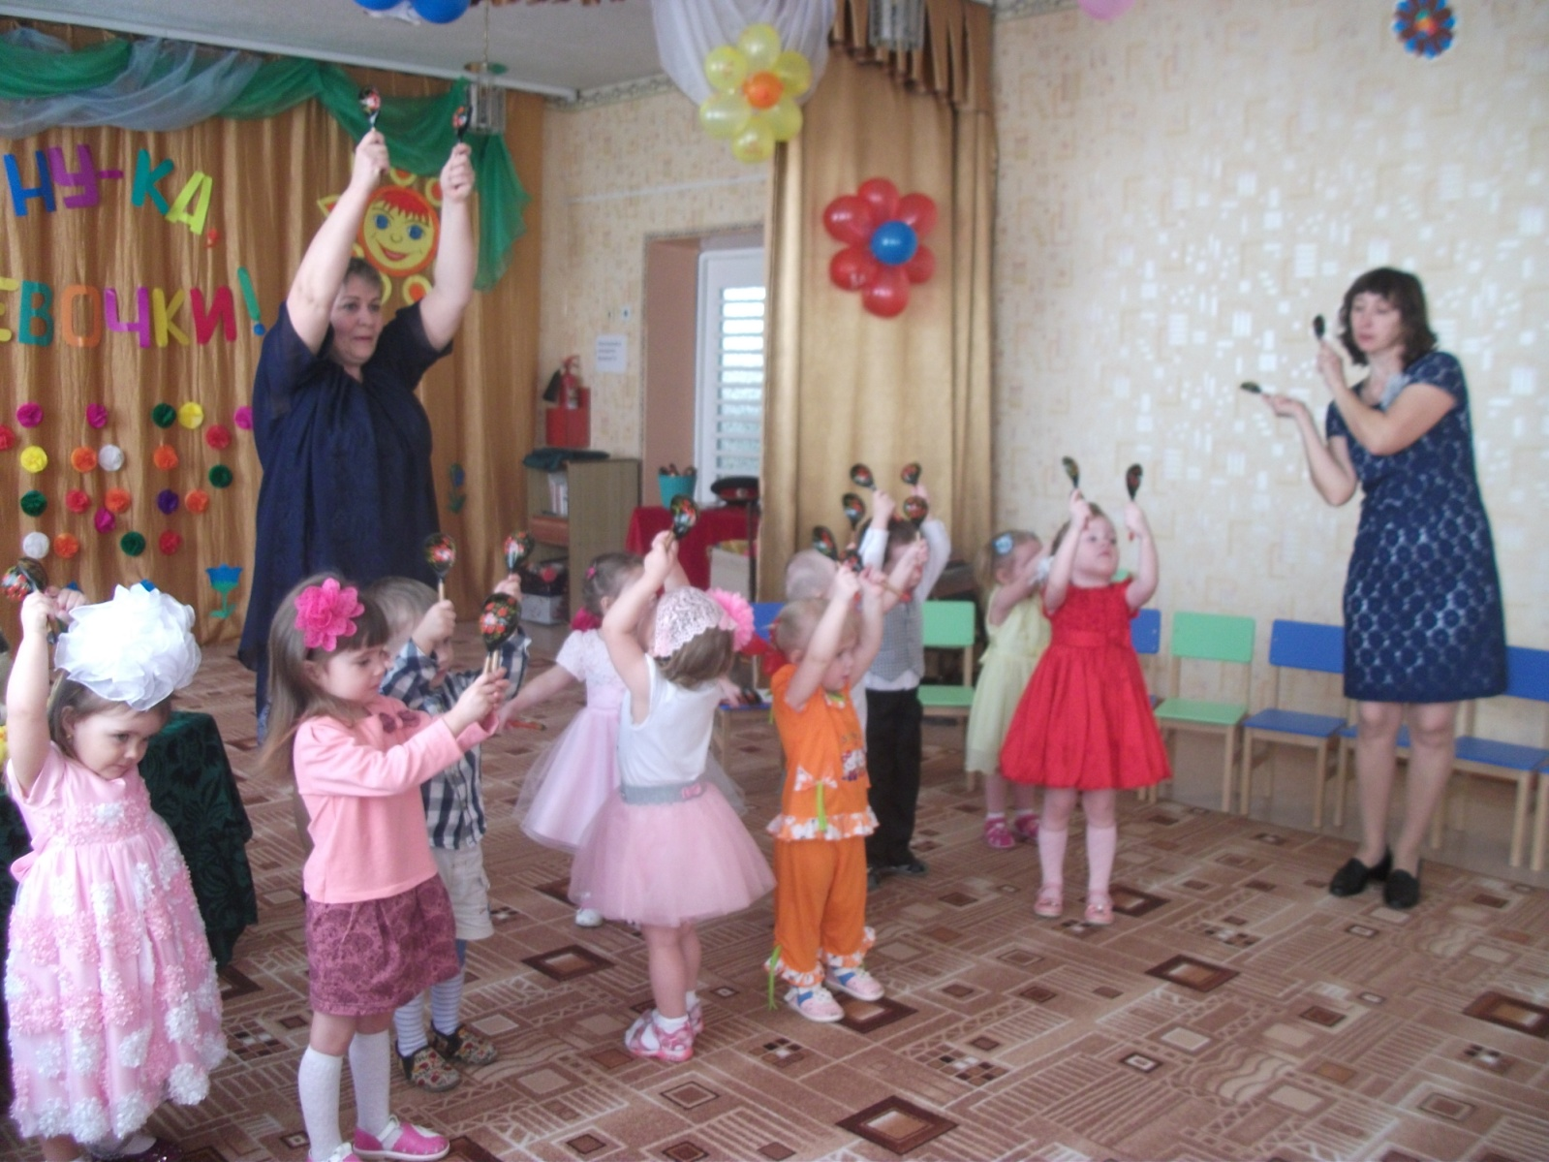

Во второй младшей группе прошел праздник «Пирог для Маши». Дети читали стихи, пели песни, танцевали и показали для мам сценку о том, как дружно можно испечь вкусный пирог.

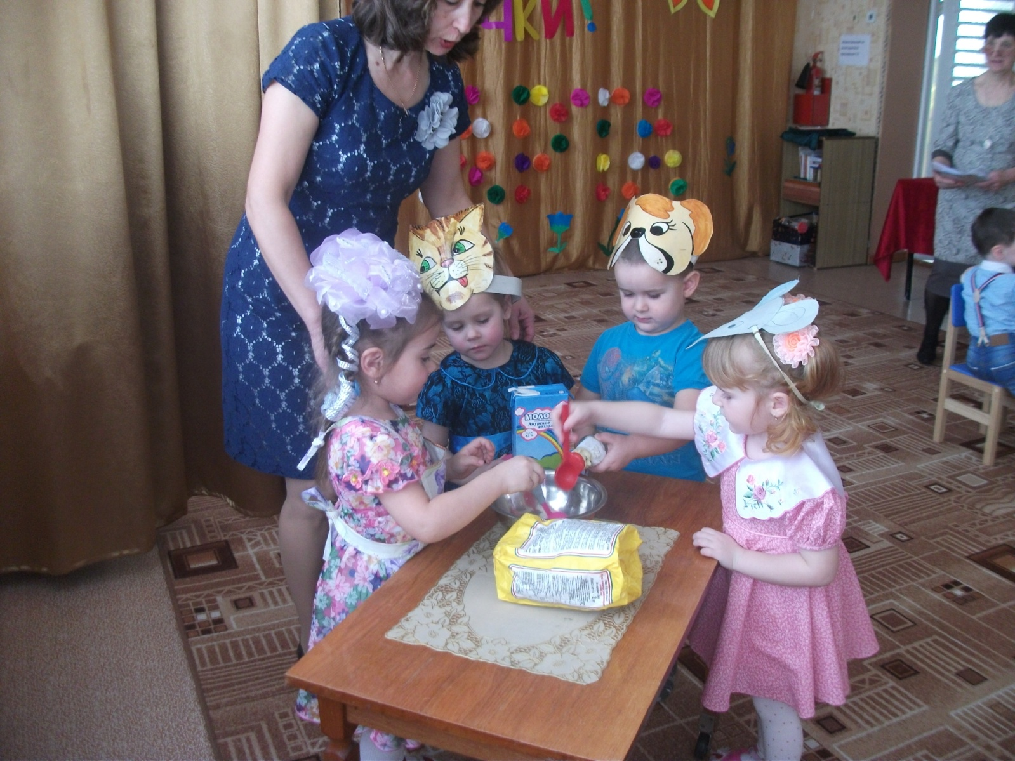

В средней-подготовительной группе прошел конкурс «А ну-ка, девочки», в котором девочки показали свои умения и таланты. Прошли такие конкурсы, как «Сделай открытку для мамы», «Салон красоты для мамы» и самым интересным было домашнее задание – «Конкурс шляп», изготовленных своими руками. И в конце концов, победила дружба.
